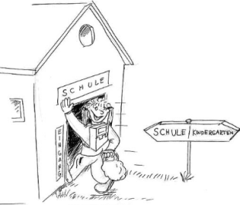
Kindergarten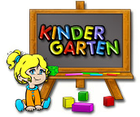 (ab3 Jahren)
Grundschule
dauert
 | 4 Jahre |  | 6 Jahre  die Klassen 5 und 6 sind die Orientierungsstufe
die Gesamtschule |  |  |  | die Hauptschule
- in vielen Bundesländern anstatt Haupt- Realschulen und Gymnasium  - verschiedene Kurse: A-Kurs, B-Kurs und C-Kurs:  A leicht  B mittel  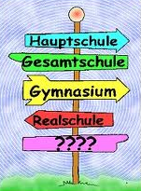  C schwer |  | 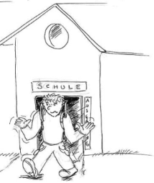 |  | - dauert 5 oder 6 Jahre  - schwache Schüler  - oft Kinder von Ausländern, die Deutsch schlecht sprechen  - nur eine Fremdsprache lernen  - besuchen danach die Berufsschule  - machen Berufspraktika  - schwer eine Arbeit finden  - Abschluss: Quali( = qualifizierender Hauptschulabschluss)  - Berufe: handwerklich
die Realschule |  |  |  | da  das Gymnasium
- dauert 6 Jahre  - theoretisch und praxisbezogen  - eine zweite Fremdsprache möglich  - Abschluss: mittlere Reife, mittlerer Schulabschluss  - danach eine Fachschule besuchen, aber keine Hochschule (zB: FOS ou BOS) |  |  |  | - dauert 8 Jahre  - zwei oder drei Fremdsprachen  - Latein lernen  - Abschluss: das Abitur  - danach Studium (Universität, Hochschule)  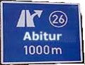

Noten: 1 = sehr gut, 2 = gut, 3 = befriedigend, 4 = ausreichend, 5 = mangelhaft, 6 = ungenügend

Bilder: Kindergarten: http://www.bigfishgames.fr, Abitur: http://www.elternratgeber.de Schulwegweiser burgenland.schule.at Schullaufbahn www.nikitiki.ch

